|  |  |  |
| --- | --- | --- |
|  | Описание: WIPO-R-BW | **R** |
| WO/CC/72/3 | | |
| ОРИГИНАЛ: английский | | |
| ДАТА: 3 августа 2016 г. | | |

**Координационный комитет ВОИС**

**Семьдесят вторая (26-я внеочередная) сессия**

**Женева, 12 сентября 2016 г.**

Предложение о включении дополнительного пункта повестки дня «Обзор доклада Управления служб внутреннего надзора (УСВН)»

*Документ подготовлен Секретариатом*

В своем сообщении от 26 июля 2016 г., копия которого приводится в приложении, делегации Афганистана, Албании, Алжира, Чешской Республики, Эстонии, Фиджи, Германии, Малави, Мексики, Нидерландов, Нигерии, Пакистана, Панамы, Швеции, Уганды, Соединенного Королевства и Соединенных Штатов Америки попросили включить дополнительный пункт повестки дня «Обзор доклада Управления служб внутреннего надзора (УСВН)» для рассмотрения Координационным комитетом ВОИС.

[Приложение следует]

26 июля 2016 г.

Его Превосходительству Фрэнсису Гарри,

Генеральному директору Всемирной организации интеллектуальной собственности

Его Превосходительству

Послу Габриэлю Дуке,

Постоянному представителю Колумбии при Всемирной торговой организации и Всемирной организации интеллектуальной собственности

Его Превосходительству

Послу Франсуа Ксавье Нгарамбе,

Постоянному представителю Руанды при Организации Объединенных Наций и других международных организациях в Женеве

Уважаемый Генеральный директор г-н Гарри, посол Дуке и Посол Нгарамбе:

В соответствии с правилом 5(4) Общих правил процедуры ВОИС подписавшиеся ниже государства-члены в официальном порядке просят включить дополнительный пункт в проект повестки дня каждого из следующих совещаний:

1. Семьдесят вторая (26-я внеочередная) сессия Координационного комитета ВОИС

(Женева, 12 сентября 2016 г.)

1. Семьдесят третья (47-я очередная) сессия Координационного комитета ВОИС (Женева, 3–11 октября 2016 г.)

3. Сорок восьмая (26-я внеочередная) Генеральная Ассамблея ВОИС   
(Женева, 3–11 октября 2016 г.)

Текст дополнительного пункта повестки дня для каждого из указанных выше совещаний следующий:

«Обзор доклада Управления служб внутреннего надзора (УСВН)»

Пожалуйста, сообщите, если для исполнения этого запроса его нужно направить в каком-либо ином формате.

Благодарим за содействие,

С уважением,

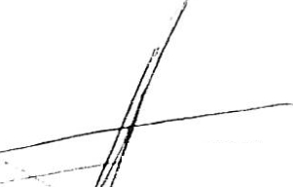

*I*

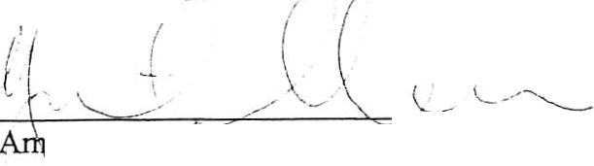

/

/

*!*

Посол Нажат Шамим Хан

Постоянный представитель

Постоянное представительство Республики Фиджи при Организации Объединенных Наций и других международных организациях в Женеве

::::,.-:

Г-н Петерс С.О. Эмузе

Временный Поверенный в делах

Постоянное представительство Федеративной Республики Нигерия при Организации Объединенных Наций и других международных организациях в Женеве

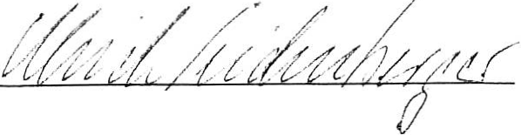

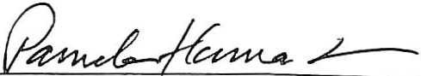

Д-р Ульрих Зайденбергер

Посол

Заместитель Постоянного представителя

Постоянное представительство Федеративной Республики Германия при Организации Объединенных Наций и других международных организациях в Женеве

Посол Памела К. Хамамото

Постоянный представитель

Постоянное представительство Соединенных Штатов Америки при Организации Объединенных Наций и других международных организациях в Женеве

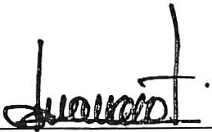

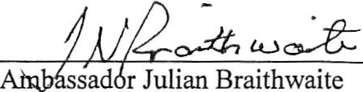

Посол Хорхе Ломанако

Постоянный представитель

Постоянное представительство Мексики при Организации Объединенных Наций и других международных организациях в Женеве

Посол Джулиан Брейтвейт

Постоянный представитель

Постоянное представительство Соединенного Королевства Великобритании и Северной Ирландии при Организации Объединенных Наций и других международных организациях в Женеве

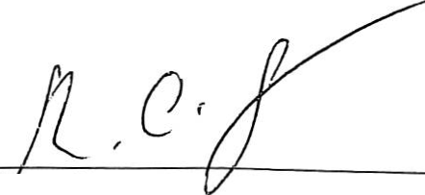

)

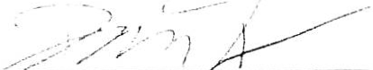

*/*

*I*

Посол Дэниэл Блокерт

Постоянный представитель

Постоянное представительство Швеции при Всемирной торговой организации

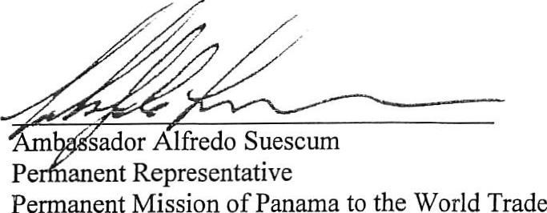

Посол Альфредо Суэскум

Постоянный представитель

Постоянное представительство Панамы при Всемирной торговой организации

/ ./' *r*

Посол Техмина Джанджуа

Постоянный представитель

Постоянное представительство Пакистана при Организации Объединенных Наций и других международных организациях в Женеве

Г-н Рейнут Фос

Посол

Заместитель Постоянного представителя Постоянное представительство Королевства Нидерландов при Организации Объединенных Наций и других международных организациях в Женеве

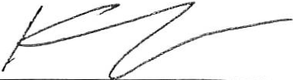

Посол Ян Кара

Постоянный представитель

Постоянное представительство Чешской Республики при Организации Объединенных Наций и других международных организациях в Женеве

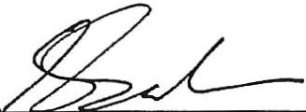

Посол Роберт Дуфтер Салама

Постоянный представитель

Постоянное представительство Республики Малави при Организации Объединенных Наций и других международных организациях в Женеве

Г-н Вейкко Монтонен

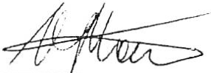

Временный Поверенный в делах

Постоянное представительство Республики Эстония при Организации Объединенных Наций и других международных организациях в Женеве

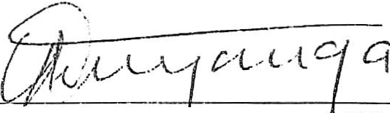

Посол Кристофер Онянга Апарр

Постоянный представитель

Постоянное представительство Уганды при Организации Объединенных Наций и других международных организациях в Женеве

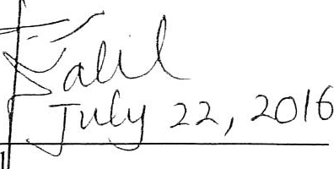

Д-р Сурайя Далил

Посол

Постоянный представитель

Постоянное представительство Исламской Республики Афганистан при Организации Объединенных Наций и других международных организациях в Женеве



__________________________________

Посол Филлорета Кодра

Постоянный представитель

Постоянное представительство Республики Албания при Организации Объединенных Наций и других международных организациях в Женеве



___________________________________

Посол Буджема Дельми

Постоянный представитель

Постоянное представительство Алжирской Народной Демократической Республики при Организации Объединенных Наций и других международных организациях в Женеве

[Конец приложения и документа]